**Инструкция по эксплуатации**

**ПО "RTB"**

# **Аннотация**

Настоящий документ содержит информацию, необходимую для эксплуатации ПО "RTB", в том числе описание ПО, информацию о назначении ПО, описание основных компонентов платформы и действий, которые пользователь может выполнять при помощи платформы.

# **Содержание документа**

Аннотация 2

Содержание документа 3

Описание и назначение ПО 4

Основные компоненты платформы 4

Процесс установки ПО 5

Завершение использования программы 6

# **Описание и назначение ПО**

ПО “RTB” (далее — программа, ПО) — программное обеспечение, представляющее собой профессиональную платформу RTB-рекламы, которая позволяет показывать медийную рекламу в виде баннеров и видео на различных площадках.

**Функциональные возможности программы**

Система обеспечивает автоматизацию работы с партнерами на основе искусственного интеллекта. Она оптимизирует поток рекламных кампаний из разных источников, позволяет паблишерам выгодно участвовать в RTB-аукционах, продавать рекламные места и повышать доход с сайта.

ПО позволяет:

* быстро и эффективно запускать и оптимизировать рекламные кампании в реальном времени на различных площадках;
* осуществлять мониторинг и анализ результатов рекламных кампаний;
* использовать динамические креативы, которые могут изменяться и адаптироваться к контексту показа.

# **Основные компоненты платформы**

**Роль: рекламодатель**

**1. Вкладка “Мои кампании”**

Содержит информацию по кампаниям, позволяет создавать кампанию и просматривать расширенную аналитику.

**2. Вкладка “Клиенты”**

Содержит информацию по клиентам и позволяет добавлять клиентов.

**3. Вкладка “Сегменты”**

Содержит список сегментов и позволяет создавать сегменты.

**4. Вкладка “Списки доменов”**

Содержит список доменов, которые используются для включения и исключения рекламных площадок, и позволяет создавать список доменов.

**5. Вкладка “Списки приложений”**

Содержит список приложений, которые используются для включения и исключения рекламных площадок, и позволяет создавать список приложений.

**6. Вкладка “Списки браузеров”**

Содержит список браузеров, которые используются для включения и исключения рекламных площадок, и позволяет создавать список браузеров.

**7. Вкладка “Креативы”**

Содержит коллекцию креативов и позволяет осуществлять их поиск. Также позволяет загрузить креатив с диска или HTML.

**8. Вкладка “Сделки”**

Содержит информацию по сделкам и позволяет создавать новые сделки.

**Роль: паблишер**

**1. Вкладка “Мои площадки”**

Позволяет создавать рекламные места.

**2. Вкладка “Статистика”**

Позволяет просматривать статистику по площадке, месту, периоду и экспортировать данные в табличном виде.

**3. Вкладка “Универсальный код”**

Позволяет просматривать информацию по универсальному коду (показы, выкуп). При необходимости можно настроить рекламное место и получить код.

# **Процесс установки ПО**

**Роль: рекламодатель**

1. Новый пользователь переходит по ссылке <https://auth.sape.ru/login/?r=https%3A%2F%2Ftraffic.sape.ru%2Fcampaigns> и попадает на страницу, где необходимо пройти процедуру регистрации, нажав на кнопку “Регистрация” (рис. 1)

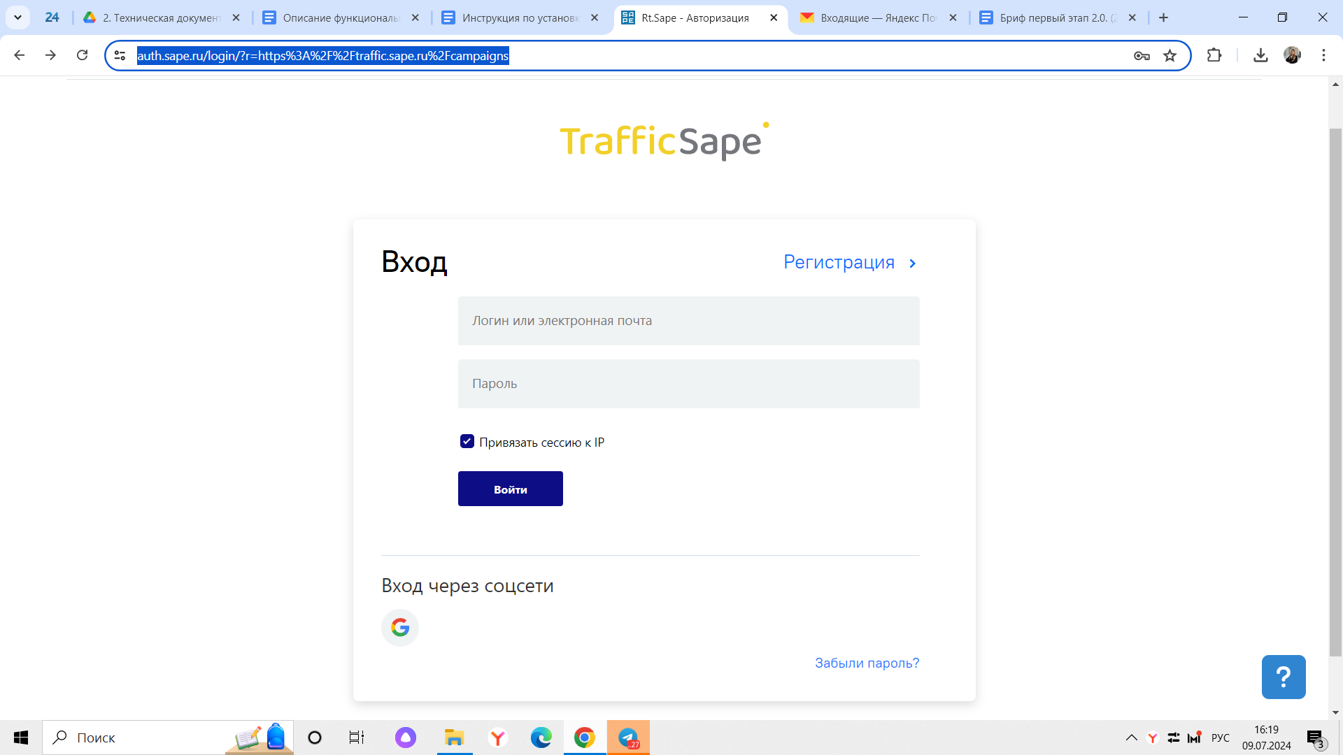

Рисунок 1

Зарегистрированному пользователю необходимо перейти по ссылке и ввести данные для входа (логин или электронная почта и пароль). Для начала работы необходимо нажать кнопку “Войти”.

**Роль: паблишер**

1. Новый пользователь переходит по ссылке <https://rtb.sape.ru/wm/sites/> и попадает на страницу, где необходимо пройти процедуру регистрации, нажав на кнопку “Регистрация” (рис. 2)

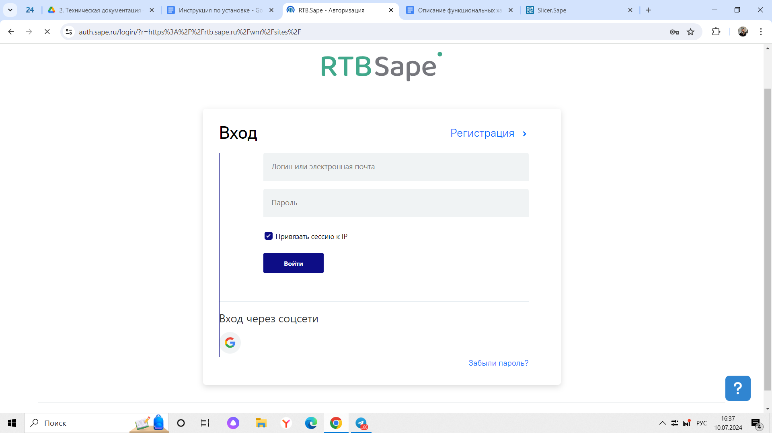

Рисунок 2

Зарегистрированному пользователю необходимо перейти по ссылке и ввести данные для входа (логин или электронная почта и пароль). Для начала работы необходимо нажать кнопку “Войти”.

# 

# **Завершение использования программы**

**Роль: рекламодатель**

1. Авторизованному пользователю необходимо нажать на кнопку, расположенную в правом верхнем углу (рис. 3). После чего нажать кнопку “Выход” (рис. 4).

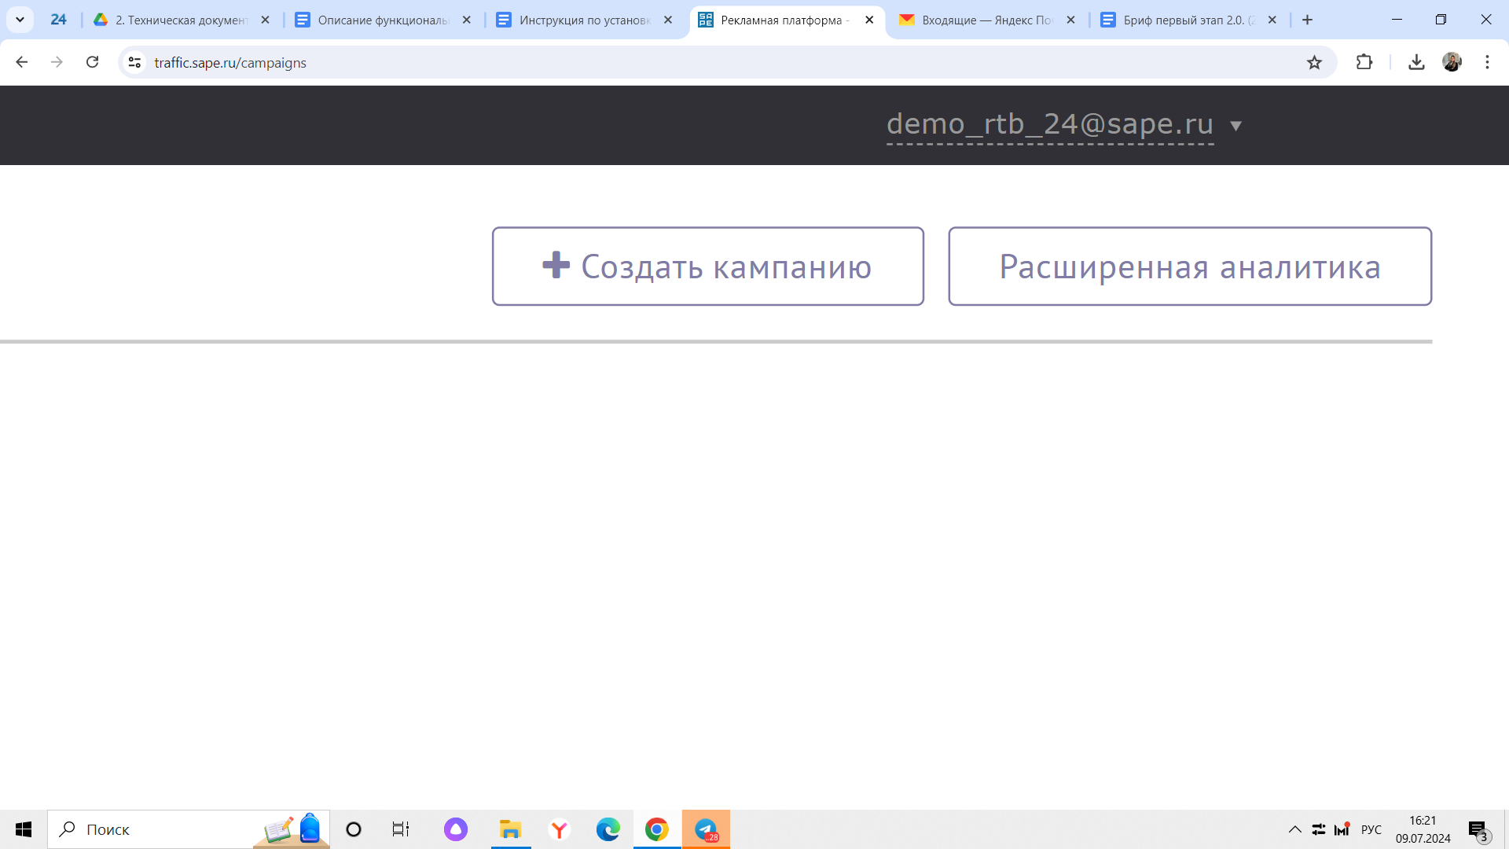

Рисунок 3

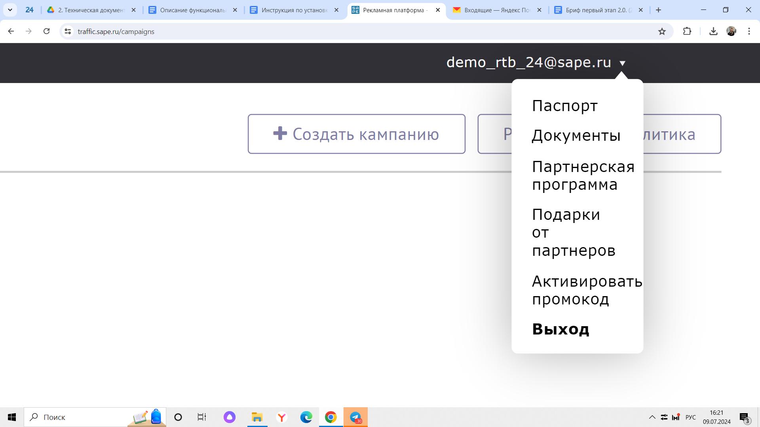

Рисунок 4

**Роль: паблишер**

1. Авторизованному пользователю необходимо нажать на кнопку, расположенную в правом верхнем углу (рис. 5). После чего нажать кнопку “Выход” (рис. 6).



Рисунок 5

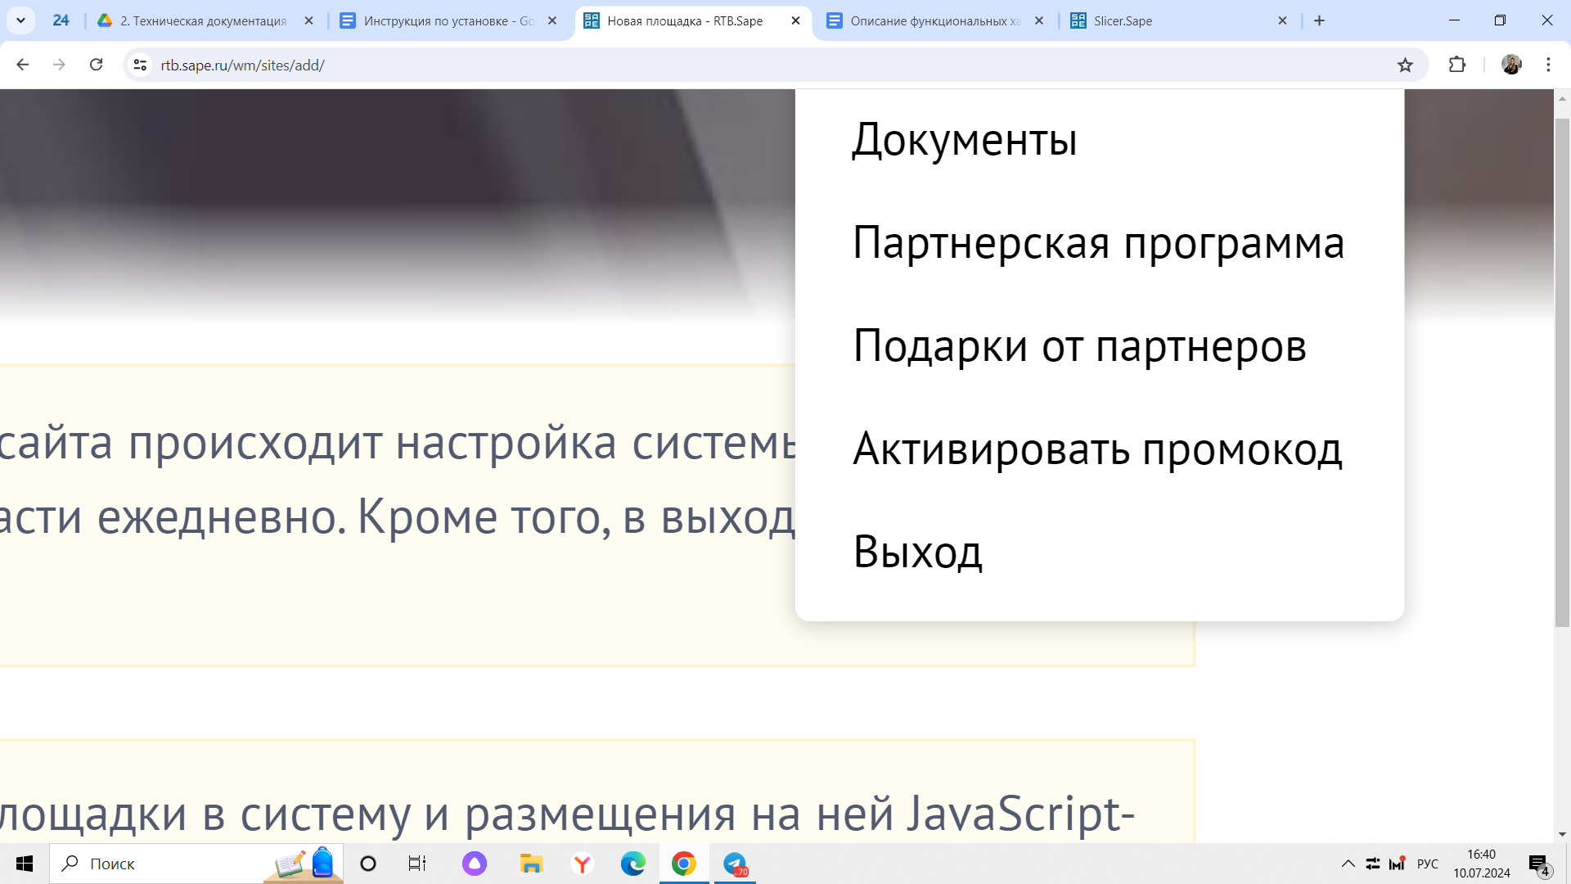

Рисунок 6

**Контакты**

Номер телефона: +7 495 374 93 62

E-mail: support@sape.ru

Страница: https://help.sape.ru/

# 